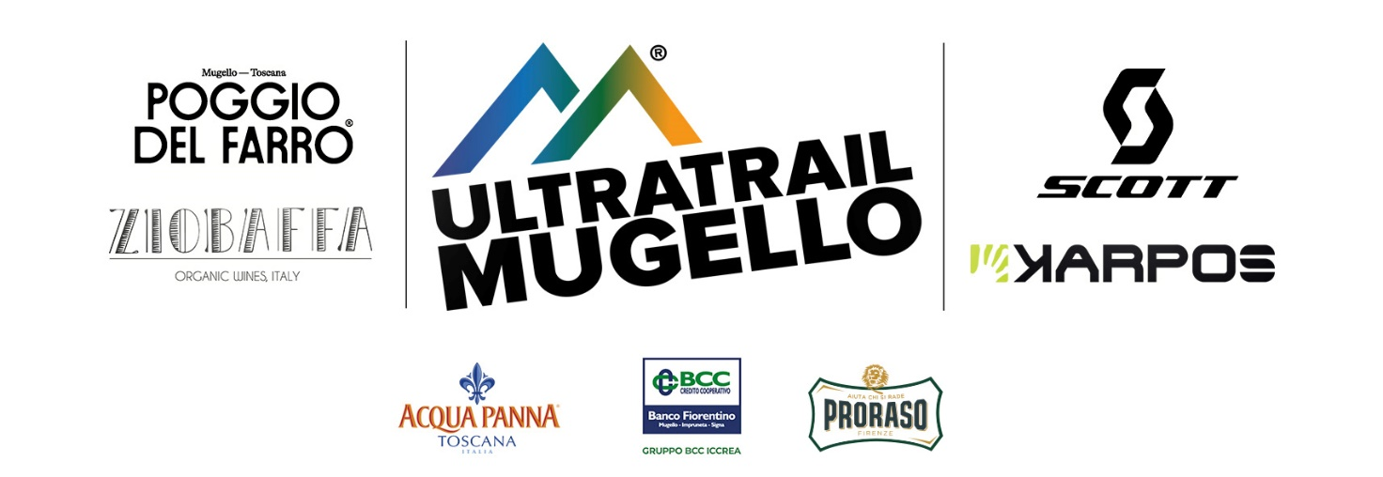
Fine settimana con quattro gare da tutto esaurito e tanti appuntamenti collaterali per vivere lo sport e la natura
Tutto pronto per l’Ultratrail Mugello 2024
Moscheta ed i percorsi mugellani si preparano al meglio per ospiti da 55 provincie e 15 nazioni

Sabato e domenica saranno i giorni attesi per un anno da atleti e volontari. Torna infatti la nona edizione dell’“UltraTrail Mugello”. Negli ultimi giorni percorso e sentieri sono stati “tirati a lucido” pronti ed accoglienti per i tanti atleti al via e per coloro che li accompagneranno o che semplicemente vorranno seguire l’evento, approfittandone per due giorni in mezzo alla natura. Grande il lavoro dei tanti volontari coordinati dell’associazione sportiva Mugello Outdoor, che ha creato e che organizza l’evento, in collaborazione con l’Unione montana dei Comuni del Mugello, Città Metropolitana di Firenze, Comune di Firenze, Regione Toscana con la collaborazione di numerosi partner, come i 4 main sponsor Scott, Karpos, Poggio del Farro e Ziobaffa. Le iscrizioni procedono a ritmo intenso e si prevede un numero totale di circa 700 iscritti, numero massimo che permette la logistica del luogo di partenza, Moscheta, e più in generale degli interi percorsi. Soldout per il nuovo percorso, un intermedio di 43,5 km e circa 2300 m di dislivello positivo, dal suggestivo nome di Mugello Marathon Trail (MMT), così come per l’Ultra Trail Mugello (UTM) 60 km e il Mugello Trail (MT) 23,5 km rispettivamente con 3200 e 1280 m di dislivello positivo, che viste le numerose richieste hanno visto aggiungere ulteriori cento pettorali oltre i limiti massimi previsti, andati via in un amen. Per la Mugello Experience Trail (MET), l’ultima arrivata di 12 km, voluta in accordo con la FISky, Federazione Italiana Skyrunning, con numerosi giovanissimi al via, sono rimasti ancora alcuni pettorali e abbiamo deciso di rendere possibile iscrizione fino al giorno della gara. E sarà un caleidoscopio di partecipanti, attratti anche dallo slogan scelto per questa edizione, “Little footprints on the great outdoor” (“Piccole orme nei grandi spazi aperti”), con al via atleti di ben 15 nazioni e 55 provincie italiane da Salerno a Bolzano confermandosi appuntamento di assoluto rilievo come dimostra la presenza di diversi atleti di altissimo livello.
Tra gli eventi collaterali ricordiamo il Trekking e la Passeggiata delle BioDiversità, aperta a tutti, e che animeranno sabato 27 aprile. In questa occasione avverrà l’inaugurazione ufficiale della joelette, un’innovativa soluzione per migliorare la mobilità delle persone con disabilità motoria, portando sul percorso una persona non deambulante, acquistata con il prezioso contributo di Publiacqua, Fasep e di Forno Carnevali.
Una gara che, come dice lo slogan di quest’anno, metterà l’atleta, e in generale uomini e donne, soli nell’immensità degli spazi selvaggi, toccando 7 tra rifugi alpini e bivacchi che, nell’occasione, ospiteranno il pubblico e saranno basi vita per ristori e soccorsi. La sicurezza sarà uno dei temi centrali: un accordo è stato raggiunto tra Mugello Outdoor, Protezione Civile e Soccorso Alpino, per la messa in atto di un piano che prevede un centro logistico a Badia di Moscheta in collegamento radio o telefonico con 60 postazioni sul percorso con la presenza di numerosi mezzi fuoristrada anche con medico a bordo oltre che pickup attrezzati per il recupero in luoghi impervi. Saranno circa 250 volontari che saranno disseminati sul percorso che hanno già aperto la festa che si concretizzerà nel fine settimana, con un ritrovo conviviale a Casa d’Erci, altro luogo simbolo del Mugello.

“Grande attenzione come sempre all'ambiente, spiega il presidente di Mugello Outdoor, Giovanni Zorn, per cui ogni scelta è stata fatta nella direzione di ridurre i consumi in termini di materiali ed energia ed in tutti i punti di ristoro sarà utilizzato esclusivamente materiale biodegradabile. Abbiamo lanciato anche l'iniziativa "vivi la gara con noi" invitando chiunque a condividere queste giornate di sport e natura per cui ai nostri punti di ristoro sul percorso il pubblico avrà la possibilità di consumare cibo e bevande”.
E poi tante altre iniziative collaterali: il minitrail, nei dintorni di Moscheta, dedicato ai bambini da 8 a 15 anni; il seminario sullo skyrunning tenuto dal Prof. Sergio Roi, sabato 27 aprile, alle 17.45, organizzato in accordo e collaborazione con la federazione Italiana Skyrunning (FISKy).

“Dal 2014 l’Unione Montana dei Comuni del Mugello, spiega Stefano Manni, responsabile dell’Ufficio patrimonio agricolo forestale dell’Unione, collabora con l'Associazione Outdoor Mugello utilizzando per questa gara esclusivamente l'ampia rete sentieristica realizzata all'interno del P.A.F. nel complesso forestale Giogo-Casaglia. Da subito è stato possibile conciliare gli aspetti tecnici per accreditare i percorsi Ultra Trail dalla Federazione Internazionale Sky Running come circuito di gara permanente a livello internazionale sia per far conoscere ai partecipanti luoghi dell'Appennino che niente hanno da invidiare ad altre zone naturalistiche. Il percorso è stato appositamente scelto per far conoscere zone che “raccontano” storie di vita vissuta: piccoli agglomerati come Pian dell'Aiara (con tanto di chiesetta e scuola), vecchi rifugi per pastori e boscaioli (oggi bivacchi per escursionisti) come Capanna Marcone, edifici grandi dove vivevano più famiglie come I Diacci (oggi rifugio alpino), Casa d'Erci (oggi museo della civiltà contadina), ma anche aree che assumono particolare importanza dal punto di vista naturalistico. Tutto questo è possibile riscontrarlo mentre si percorrono i sentieri all’interno del complesso forestale Giogo-Casaglia attraverso ampie aree boscate caratterizzate da faggete, abetine, castagneti e querceti, inframezzate da pascoli appenninici”.

Info e ultime iscrizioni su: www.ultratrailmugello.it

RIEPILOGANDO IL PROGRAMMA SINTETICO DELLE GARE E DEGLI EVENTI COLLATERALI:
SABATO 27 APRILE
ore 11 Passeggiata e Trekking della BioDiversità
ore 16 Mugello Experience Trail (MET) 12 km 550 d+
ore 17.45 Seminario corsa in ambiente montano
DOMENICA 28 APRILE
ore 6 Ultra Trail Mugello (UTM) 60 km 3200 D+
ore 7.30 Mugello Matahon Trail (MMT) 43,5 km 2300D+
ore 9 Mugello Trail 23,5 km (MT) 1300 D+
ore 9.30 Minitrail 1300-2600m a seconda di età

Borgo San Lorenzo, 24/04/2024

Ufficio Stampa Ultratrail Mugello 2024
Periscopio Comunicazione snc
Alessio Barletti 333.3402808

